ŚRODOWE ZABAWY

Zabawa określająca położenie przedmiotów w przestrzeni – Sufit – podłoga.

Rodzic prosi, by dziecko unosiło palec w górę, gdy powie nazwę czegoś, co jest umieszczone wysoko (sufit, żyrandol, lampa), oraz skierowało palec do dołu, gdy powie nazwę czegoś, co jest na dole (podłoga, dywan, terakota).

Zabawa fonacyjno-oddechowa „Echo w lesie”

Dziecko biega w rytmie wystukiwanym przez rodzica na tamburynie - grzechotce. Kiedy dźwięk cichnie, zatrzymuje się, wciąga powietrze nosem i wypuszcza ustami. Następnie powtarza za rodzicem po kilka razy tę samą sylabę: pa, po, pe, pu, tak jak echo w lesie. Zabawę powtarzamy kilka razy.

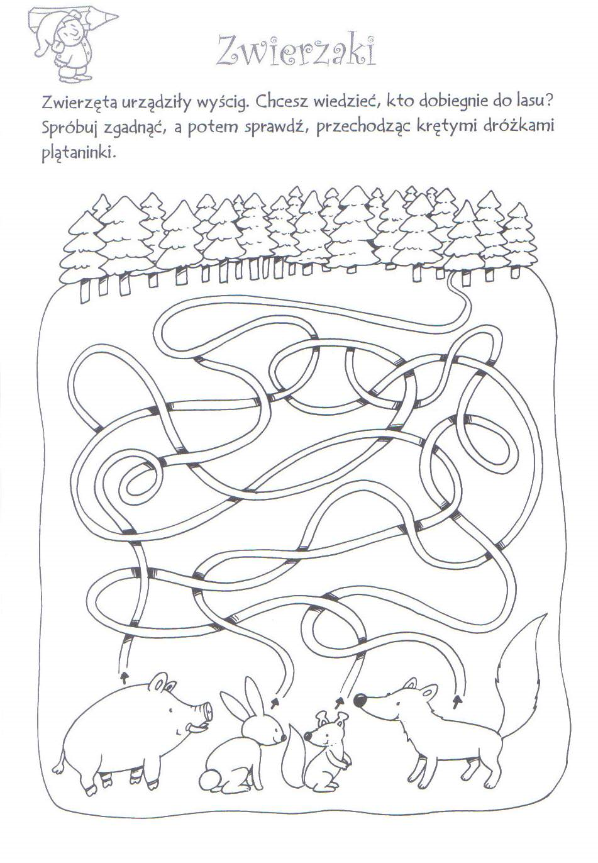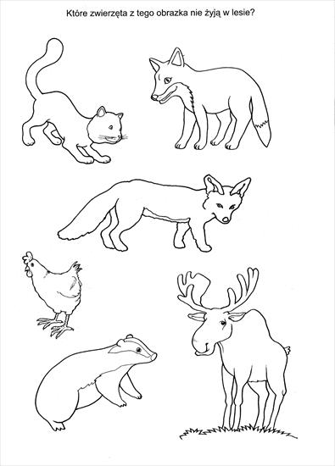
Praca plastyczna „LIS”
Wykonajcie lisa - sposób do wyboru

